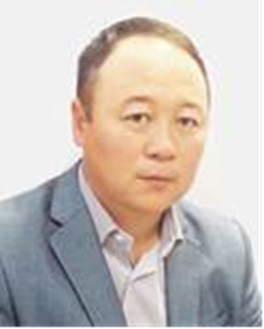Умиткалиев  Улан Умиткалиевич  Кандидат исторических наук, ассоциированный профессор  Контактные данные:  Корпоративная электронная почта: umitkaliyev_uu@enu.kz  Рабочий телефон:  +7(717) 2 709-500, вн. (34-314) | Ученая степень: кандидат исторических наук, решение ККСОН МОН РК от 4 мая 2011 г. (Протокол № 4).  1996–2000 гг. — Казахский национальный университет имени аль-Фараби, исторический факультет, специальность «Археология и этнология», получил степень бакалавра.  2000–2002 гг. — Казахский национальный университет имени аль-Фараби, исторический факультет, специальность «Археология и этнология», получил степень магистра.  2002–2004 гг. — Казахский национальный университет имени аль-Фараби, исторический факультет, аспирантура по специальности «Археология и этнология».  2010 г. — В Институте истории и этнологии имени Ш. Уалиханова Комитета науки НАН РК защитил кандидатскую диссертацию на тему «Вклад А.М. Оразбаева в археологию Казахстана (бронзовый век)» и получила учёную степень кандидата исторических наук.  2006–2012 гг. — доцент кафедры археологии и этнологии исторического факультета Казахского национального университета имени аль-Фараби.  С 2013 г. по настоящее время — заведующий кафедрой археологии и этнологии Евразийского национального университета имени Л.Н. Гумилёва.  В 2024 г. — решением Министерства высшего образования Республики Казахстан присвоено учёное звание профессора.
Профессиональный опыт:
• 2013 - по настоящее время - заведующий кафедрой археологии и этнологии Евразийского национального университета имени Л.Н.Гумилева;
• 2013–2013 гг. - ассистент, преподаватель, доцент кафедры археологии, этнологии и музеологии КазНУ им. аль-Фараби;
• 2003–2006 гг. - Инженер, младший, старший научный сотрудник Института археологии имени А. Маргулана (г. Алматы).
Награды:
- Почетная грамота Министра культуры и спорта по случаю празднования 550-летия Казахского ханства;
- Серебряная медаль Академии истории и общественных наук
Қазақстан Республикасының тәуелсіздігінің 25 жылдығы медальімен,
- Медаль «Күлтегін»;
- обладатель звания «Лучший преподаватель вуза-2016».
- Стипендиант Международной президентской программы «Болашак», 2023 ж.

